# MAC终端远程访问Git，提交文件教程

## 一．使用shell进行git文件自动备份

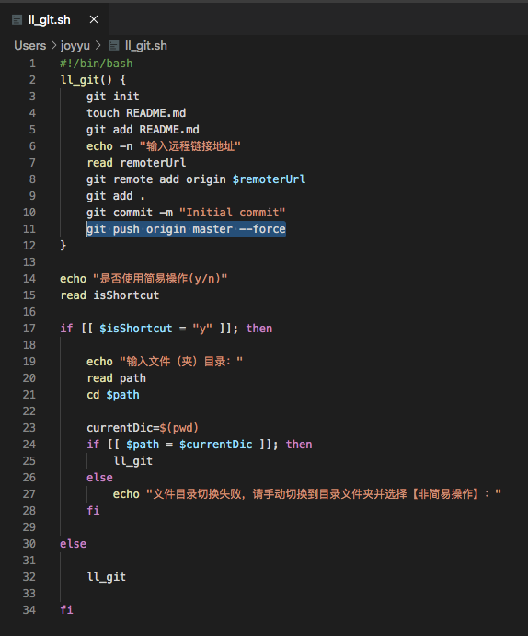

Git文件夹：/Users/joyyu/learngit

Git远程仓库地址：git@github.com:whucsDirk/learngit.git

（查看远程仓库地址的命令：在Git本地文件夹下$git remote -v）

目前报错：permission denied（public key）

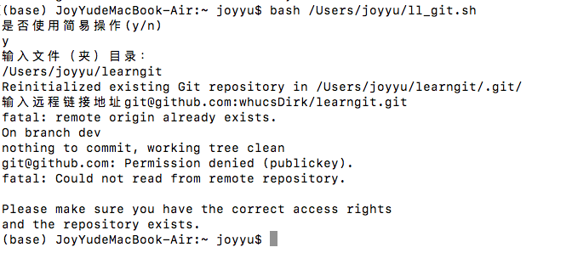

1. **原因猜测1：**

是不是和SSH Key在Github中的设置过期了，需要把本地生成的SSH Key在GitHub网页上重新设置。但是不翻墙的情况下GitHub主页访问经常出错。考虑在Windows端通过VPN访问，设置好SSH，然后再在Mac本地命令行中访问。

**解决方案：**

**步骤1：**

在Mac中输入命令：

***ls -al ~/.ssh***

***cat ~/.ssh/id_rsa.pub***

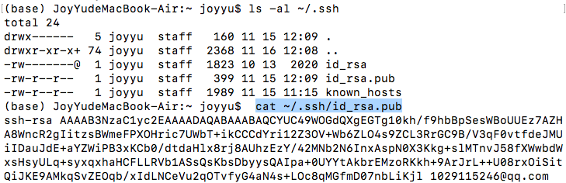**步骤2：**然后到GitHub主页--settings--SSH and GPG Keys；在SSHkey那里点new SSH Key，将密钥复制粘贴；

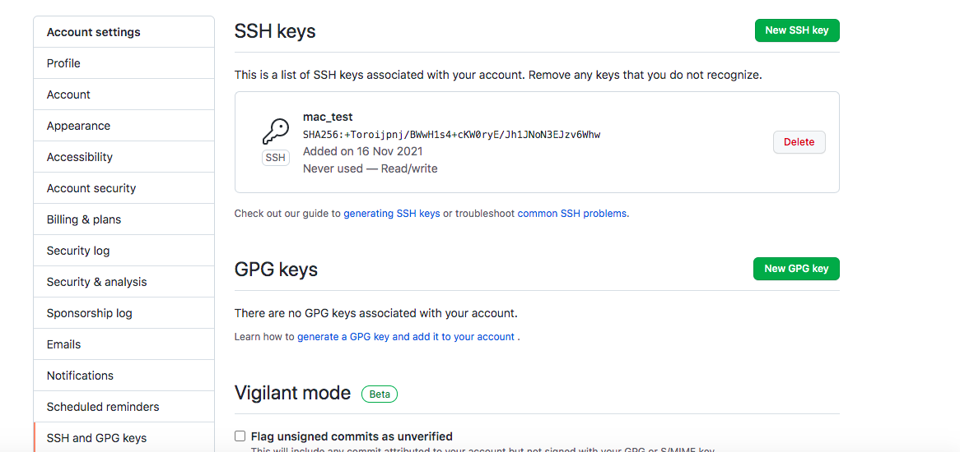

步骤3：回到MAC的终端命令行，

***(base) JoyYudeMacBook-Air:~ joyyu$ ssh -T git@github.com***

***Hi whucsDirk! You've successfully authenticated, but GitHub does not provide shell access.***

步骤4：

切换到git工作目录

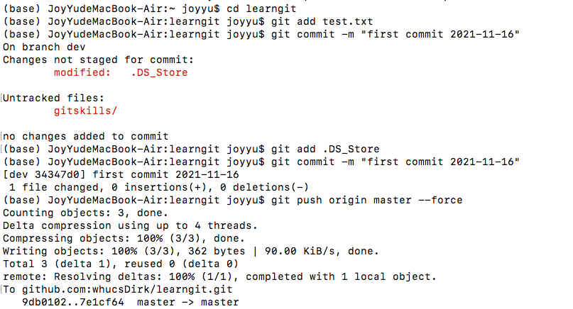

推送到远程仓库

把文件提交到仓库

添加文件test.txt到仓库

步骤5：进入GitHub主页查看更新情况（待进行）

关于Git命令的一些补充问题：

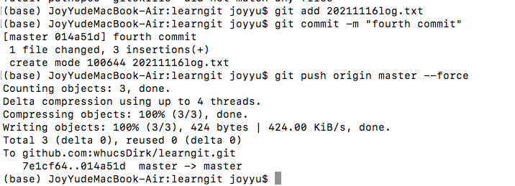

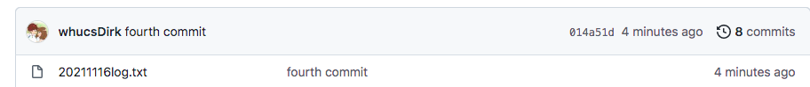

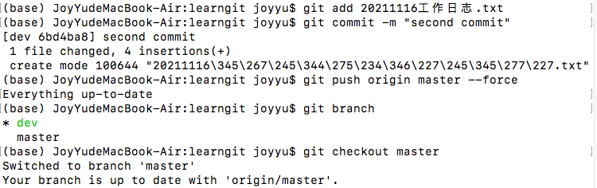

1. **原因猜测2：**

国内访问GitHub主页慢且经常访问失败，ping不通。

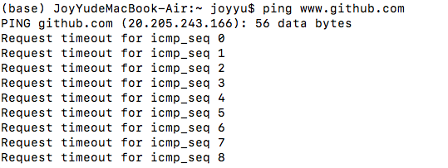

**解决方案：**

**<https://liyupi.blog.csdn.net/article/details/114991677?spm=1001.2101.3001.6650.13&utm_medium=distribute.pc_relevant.none-task-blog-2%7Edefault%7ECTRLIST%7Edefault-13.essearch_pc_relevant&depth_1-utm_source=distribute.pc_relevant.none-task-blog-2%7Edefault%7ECTRLIST%7Edefault-13.essearch_pc_relevant>**

**GitHub主页加速；**

**在MAC终端实验，通过git命令实现远程同步成功；同时也遇到了如下几个问题：**

**1）git add test.txt;在git commit命令时出现了两种错误：**

**第一种是会出现未监控的文件，如文件夹gitskills（这个是之前创建的，但是在这一次commit的时候本地已经删除了，不知道为什么会再出现）；还有就是.DS_Store。**

**On branch master**

**Your branch is up to date with 'origin/master'.**

**Untracked files:**

**gitskills/**

**nothing added to commit but untracked files present**

**出现这种问题的时候如果重新git add 未监控的文件；然后再git commit；最后git push；那么此次成功和远程仓库同步的文件就是这个未监控的文件；实际想要同步的文件并没有同步；不过可以在之后再次git add ；git commit；git push；此时可以成功；**

**2）在git push的时候会出现的问题：**

**git push origin master --force**

**Everything up-to-date**